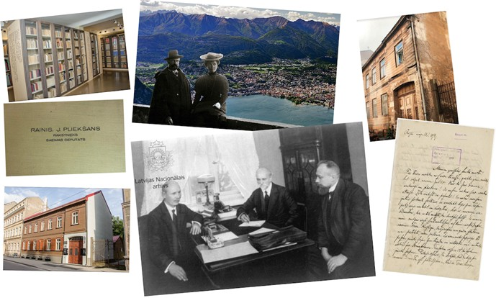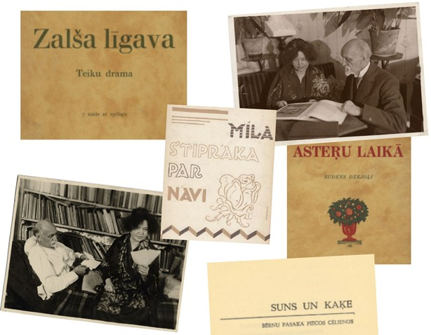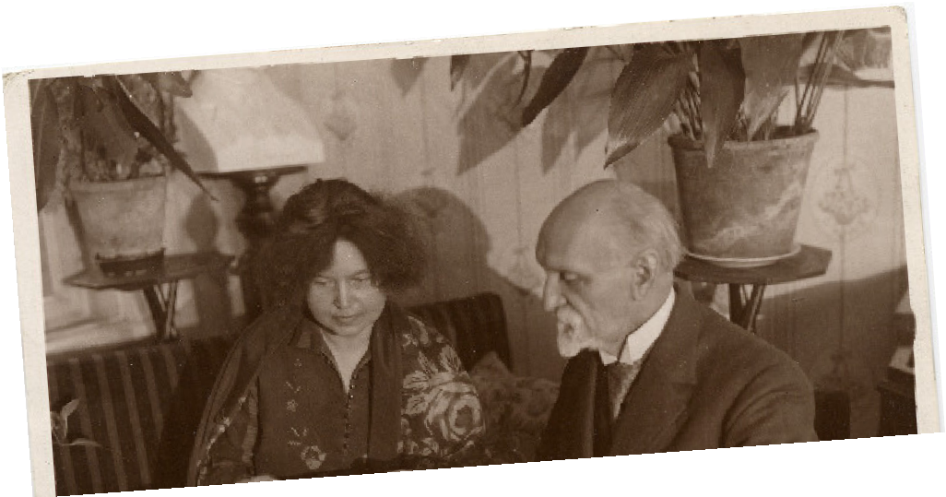
RAIŅA UN ASPAZIJAS MĀJA
" MUZEJA PĒTNIEKI"

Iejūties muzeju pētnieku lomā, aplūko fotogrāfijas un papildini tekstu, ierakstot trūkstošos vārdus! Atbildes meklē fotogrāfijās vai atbilžu variantu sarakstā!
1.

1920. gada aprīlī Rainis un Aspazija atgriezās Latvijā no _____________, kur trimdā bija pavadījuši ___ gadus. Atgriešanās bija jauns un ļoti gaidīts posms dzejnieku dzīvē, pēc kuras Rainis uzņēmās daudz pienākumu. Viņš bija _____________ ministrs, _____________ _____________, _____________ teātra direktors, tāpēc dzīvesvietu Pārdaugavā nācās pamest un meklēt mājas Rīgas centrā.
Raiņa un Aspazijas māja _____________ ielā ___ bija viena no Raiņa pēdējām dzīvesvietām. Nama pirkšanas un pārdošanas līgumā norādīts, ka ___ gadā, klātesot dzejniekam Rainim, Aspazija to iegādājās par 900 000 rubļiem. 1926. gadā tika pabeigti remontdarbi un dzejnieki iekārtojās dzīvoklī Nr. 2, bet pārējās mājas daļas bija izīrētas.
Rainis savā ________________ atklāja, ka vēlējies iekārtot latviska stila salonu, bez liekas greznības, lai parādītu, kā dzīvo godīgi cilvēki. Tajā pašā gadā viņi sastādīja neoficiālu _____________ un vēlējās, lai mājā pēc viņu nāves atklātu _____________ un dzejnieku apjomīgā personīgā bibliotēka būtu pieejama ikvienam: "Nams Rīgā, Baznīcas ielā 30, paliek Rīgas pilsētai, kurai tajā jāierīko _____________ uz mūsu abu vārda. Namā paliek arī mūsu bibliotēka un rokraksti, un tie darāmi pieejami visiem..."
Turpinājās arī rakstnieku radošais darbs, un Baznīcas ielas dzīvoklī tapa Raiņa lugas ___________________, __________________, “Rīgas ragana” un citi darbi. Savukārt Aspazija sarakstīja lugu _______________, dzejoļu krājumu _____________ un citus darbus.
Kopdzīve Baznīcas ielas namā nebija ilga, jo ___ gadus pēc tā nopirkšanas, ___ gada 12. septembrī, ___ dienu pēc savas dzimšanas dienas, Rainis nomira. Aspazija bija spiesta namu pārdot, un tikai daudzus gadus vēlāk, ______ gadā, atvēra muzeju, kurā visprecīzāk ir apskatāms, kā Rainis un Aspazija savulaik ir dzīvojuši.

Atbilžu varianti:

"Suns un kaķe" • 1993 • muzeju • Baznīcas ielā 30 • "Zalša līgava" • Saeimas deputāts • 1924 • dienasgrāmatā • 1 (vienu) • Šveices • testamentu • "Mīla stiprāka par nāvi" • muzejs • 14 • Izglītības • "Asteru laikā" • Nacionālā • 5 (piecus) • 1929

